Отчёт по лабораторной работе №9

Пузырев Владислав Максимович

Содержание

# Formatting

toc-title: “Содержание” toc: true # Table of contents toc_depth: 2 lof: true # List of figures lot: true # List of tables fontsize: 12pt linestretch: 1.5 papersize: a4paper documentclass: scrreprt polyglossia-lang: russian polyglossia-otherlangs: english mainfont: PT Serif romanfont: PT Serif sansfont: PT Sans monofont: PT Mono mainfontoptions: Ligatures=TeX romanfontoptions: Ligatures=TeX sansfontoptions: Ligatures=TeX,Scale=MatchLowercase monofontoptions: Scale=MatchLowercase indent: true pdf-engine: lualatex header-includes: - # the penalty added to the badness of each line within a paragraph (no associated penalty node) Increasing the value makes tex try to have fewer lines in the paragraph. - # value of the penalty (node) added after each line of a paragraph. - # the penalty for line breaking at an automatically inserted hyphen - # the penalty for line breaking at an explicit hyphen - # the penalty for breaking a line at a binary operator - # the penalty for breaking a line at a relation - # extra penalty for breaking after first line of a paragraph - # extra penalty for breaking before last line of a paragraph - # extra penalty for breaking before last line before a display math - # extra penalty for page breaking after a hyphenated line - # penalty for breaking before a display - # penalty for breaking after a display - = 20000 # penalty for splitting an insertion (can only be split footnote in standard LaTeX) - # or -

# keep figures where there are in the text

## # keep figures where there are in the text

# Цель работы

Познакомиться с операционной системой Linux. Получить практические навыки работы с редактором Emacs.

# Задание

1.Ознакомиться с теоретическим материалом. 2.Ознакомиться с редактором emacs. 3.Выполнить упражнения. 4.Ответить на контрольные вопросы.

# Выполнение лабораторной работы

1. Открыл emacs. 
2. Создал файл work.sh с помощью комбинации Ctrl-x Ctrl-f (C-x C-f).
3. Наберите текст:

#!/bin/bash  
HELL=Hello  
function hello  
{  
LOCAL HELLO=World   
echo $HELLO  
}  
echo $HELLO  
hello



1. Сохранил файл с помощью комбинации Ctrl-x Ctrl-s (C-x C-s).
2. Проделал с текстом стандартные процедуры редактирования, каждое действие должно осуществляться комбинацией клавиш.

* 5.1. Вырезать одной командой целую строку (С-k).



* 5.2. Вставил эту строку в конец файла (C-y).



* 5.3. Выделил область текста (C-space).



* 5.4. Скопировал область в буфер обмена (M-w).
* 5.5. Вставил область в конец файла.



* 5.6. Вновь выделил эту область и на этот раз вырезал её (C-w).
* 5.7. Отменил последнее действие (C-/).



1. Научился использовать команды по перемещению курсора.

* 6.1. Переместил курсор в начало строки (C-a).
* 6.2. Переместил курсор в конец строки (C-e).
* 6.3. Переместил курсор в начало буфера (M-<).
* 6.4. Переместил курсор в конец буфера (M->).

1. Управление буферами. 7.1. Вывел список активных буферов на экран (C-x C-b).

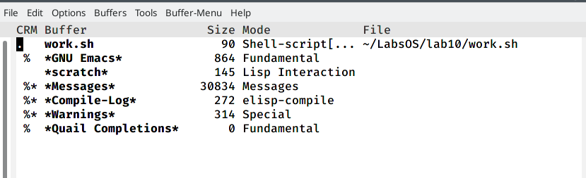

7.2. Переместился во вновь открытое окно (C-x) o со списком открытых буферов и переключился на другой буфер.

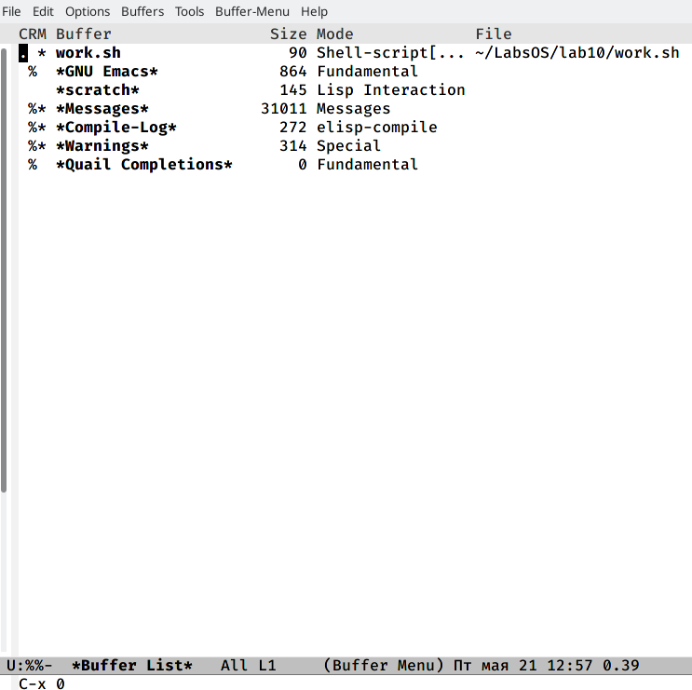

7.3. Закрыл это окно (C-x 0).

7.4. Теперь вновь переключился между буферами, но уже без вывода их спискана экран (C-x b) 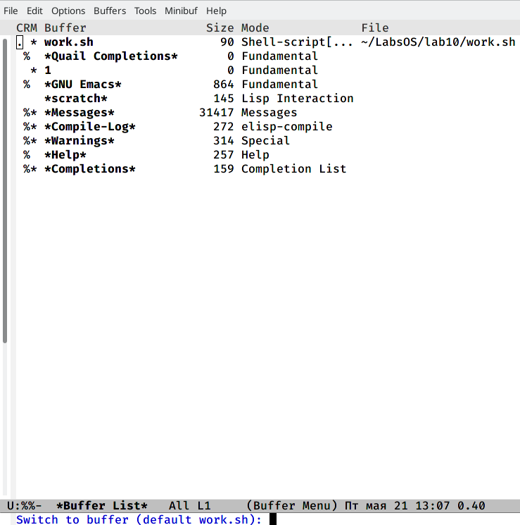

1. Управление окнами. 8.1. Поделил фрейм на 4 части: разделила фрейм на два окна по вертикали(C-x 3), а затем каждое из этих окон на две части по горизонтали (C-x 2) 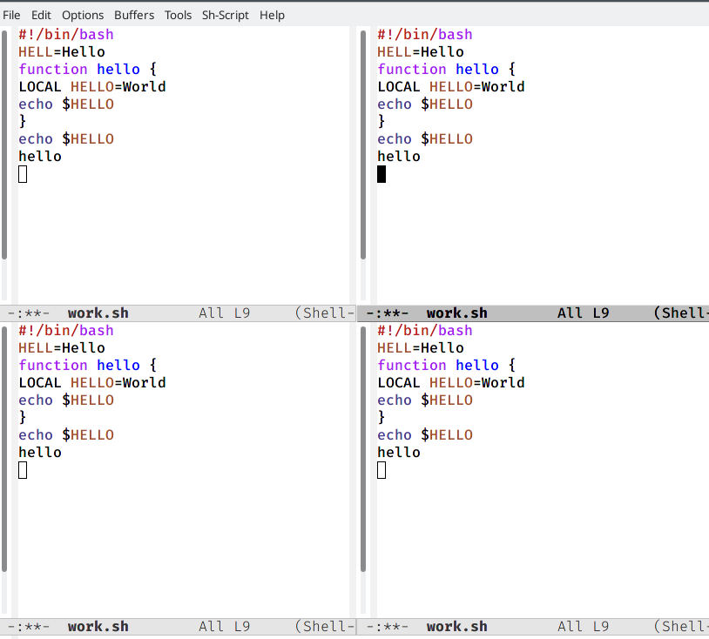

8.2. В каждом из четырёх созданных окон открыла новый буфер (файл) и ввёл несколько строк текста.

1. Режим поиска 9.1. Переключился в режим поиска(C-s) и нашла несколько слов, присутствующих в тексте. 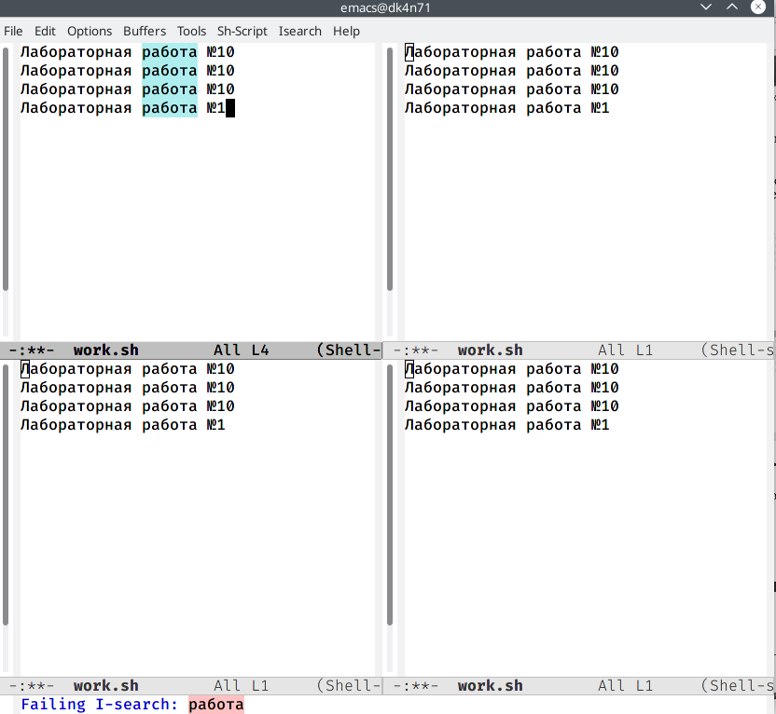

9.2. Переключался между результатами поиска, нажимая C-s.

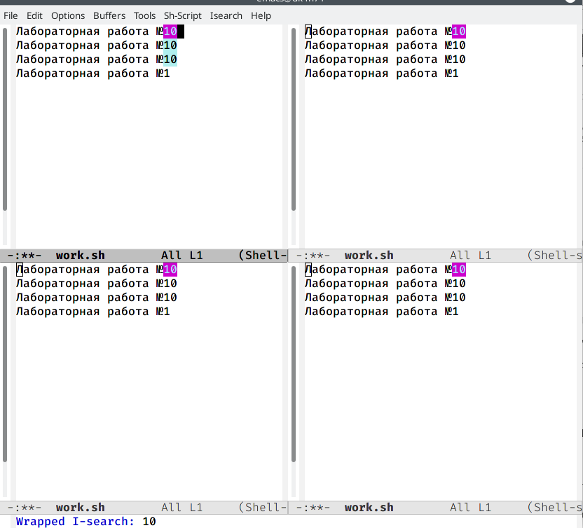

9.3. Вышел из режима поиска, нажав C-g.

9.4. Перешёл в режим поиска и замены (M-%), ввёл текст, который следовало найти и заменить, нажала Enter, затем ввела текст для замены. После того как будут подсвечены результаты поиска, нажал ! для подтверждения замены.

9.5. Испробовал другой режим поиска, нажав M-s o. Объясните, чем он отличается от обычного режима? В отличие от другого типа поиска этот ищет первое попавшееся элемент, который удовлетворяет параметру поиска.

Слайд не отобразился

# Выводы

Я познакомился с операционной системой Linux и получила практические навыки работы с редактором emacs, установленным по умолчанию практически во всех дистрибутивах.